кинетическая модель динамики плазмы в газоразрядной камере ионного двигателя
Кравченко Д.А.
ГНЦ ФГУП «Центр Келдыша», Москва, РФ, dmitry1204@gmail.com
Для разработки ионных двигателей высокой мощности требуется решение ряда проблем, связанных с эффективностью работы газоразрядной камеры. Эффективность ионного двигателя, а также его ресурс в значительной мере определяются совершенством конструкции газоразрядной камеры. Геометрия газоразрядной камеры, величина и топология магнитного поля, схема газораспределения могут быть оптимизированы. Такая оптимизация позволит повысить газовую эффективность ионного двигателя, снизить цену иона и повысить однородность распределения плотности плазмы по сечению ионно-оптической системы, что способствует увеличению ресурса электрода. Для ионных двигателей, в которых ионизация осуществляется в разряде постоянного тока, ресурс электродов газоразрядной камеры существенно зависит от напряжения разряда. Поэтому еще одной из задач по обеспечению эффективной длительной работы газоразрядной камеры является минимизация напряжения разряда.
Для решения комплекса перечисленных задач разрабатывается кинетическая модель динамики плазмы в газоразрядной камере. Моделирование осуществляется полностью кинетическим методом «облако-сетка». Компоненты плазмы моделируются, как большое число виртуальных частиц. Распределение этих частиц в области моделирования позволяет определить их концентрацию и рассчитать распределение потенциала с учетом заданных граничных условий. В свою очередь, распределение потенциала и заданное распределение магнитного поля позволяют определить силы, действующие на каждую частицу в текущий момент времени, и осуществить перемещение частиц в рамках одной итерации по времени. После осуществления очередного малого перемещения новое распределение частиц в области моделирования определяет новое распределение потенциала и новые силы, действующие на каждую из частиц.
Таким образом, осуществляется моделирование самосогласованного движения частиц в моделируемом объеме. В дополнение к этому моделируются процессы эмиссии новых частиц в область, взаимодействие частиц друг с другом и с границами области моделирования.
На рис. 1 приведены примеры распределений концентрации электронов (слева) и ионов (справа), полученные в процессе моделирования.
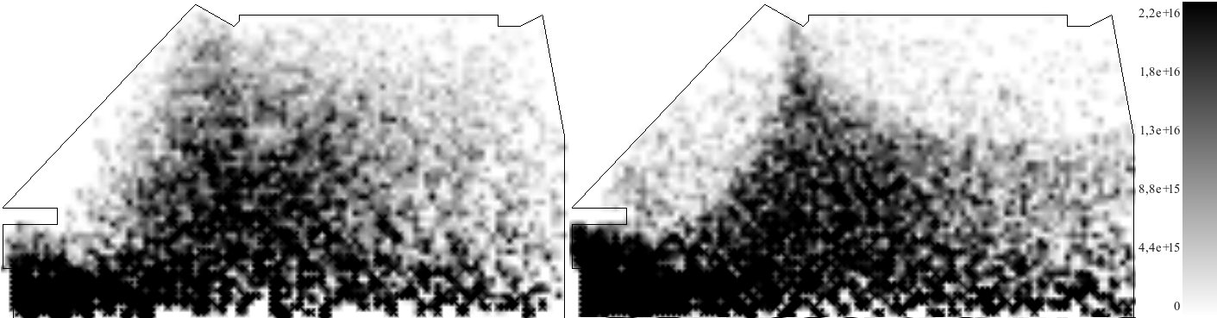
Рис. 1. Распределения концентраций частиц в газоразрядной камере в процессе моделирования (Слева – распределение концентрации электронов, справа – распределение концентрации ионов)

